El dominico español, cubano por opción, compartió una charla magistral con el clero de La Habana

Manuel Uña Fernández, O.P.: "La Iglesia cubana quiere ser la Iglesia de la esperanza"
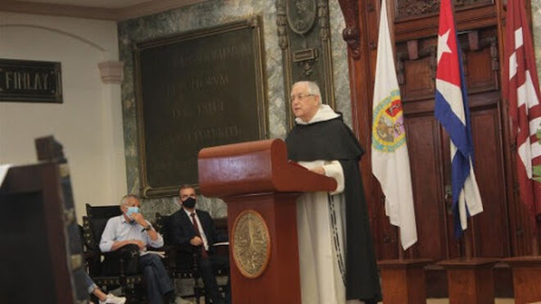
Manuel Uña Fernández, durante una conferencia en La Habana.

El pasado 4 de agosto, el fraile dominico de 86 años, español pero cubano por opción, compartió una charla magistral con el clero de la arquidiócesis de La Habana. El encuentro se celebró bajo el título de "Misión del sacerdote en una Cuba cambiante y compleja". Compartimos con los lectores de RD el ilustrativo material

"El hoy, el aquí y ahora, es el sufrimiento de tantas y tantas personas que padecen resignadamente sus carencias y privaciones, las interminables colas… hasta que un día se lanzaron a la calle y nosotros pudimos ver escenas violentas y tristes entre hijos de un mismo pueblo"

"El 11 de Julio, será una fecha inolvidable y que señala un antes y un después. Ya no es lo mismo, porque algo ha aflorado sin esperarlo: una violencia impensada, la amenaza de la intolerancia"
25.08.2021 Julio Pernús corresponsal en La Habana
“Misión no es lo que hacemos, misión es lo que somos”
(Gerald Timoner III, Maestro de la Orden de Predicadores)
Sacerdotes queridos:
Con vosotros y como vosotros, estoy viviendo esta última etapa de mi vida sacerdotal, al servicio de nuestro pueblo cubano. Monseñor Juan, nuestro querido pastor, me sorprendió la otra tarde con una petición: compartir con ustedes cuál es la misión del sacerdote, en esta hora que estamos viviendo.
Mucho valoro la confianza que me demuestra para pedirme les hable sobre un tema que no me resulta ni fácil ni cómodo: es cierto que desde hace 28 años comparto con ustedes la misma suerte, viendo, conociendo y experimentando la realidad, dura realidad, de cada día. Pero, al ser extranjero me suena que soy un atrevido y estoy profanando algo tan sagrado, como son los sentimientos de Vds. que han nacido aquí, son hijos de aquí, han sufrido lo que yo conozco solo de oídas, pero no lo he padecido. Me siento un teórico.
Me atrevo a recordar con ustedes el pasado, no por añoranza sino con profunda gratitud: me siento afortunado por haber visitado Cuba durante 8 años antes de mi llegada definitiva el 15 de octubre de 1993, en pleno Período Especial, encontrarme con personas y hermanos que eran verdaderos testigos, tenían muy poco, pero eran felices. En esos tiempos escuché también la llamada de cambiar un mundo por el otro, yo también me siento de los dos mundos como Fr. Bartolomé, venía de la sobria Castilla a un país rebosando vida. Aquí, Fr. José Manuel Fernández (el Padre Pepe) y Fr. Domingo Romero me hacían un gran regalo: el regalo de su vida sencilla, coherente, entregada. La soledad de Letrán me impresionaba, solo era amortiguada todas las tardes porque se acercaba con fidelidad puntual otro testigo: el jesuita Padre Luis Peláez, y los contemplaba sentados en los viejos sillones de la galería. Un día me compartieron algo inesperado: la Nochebuena los jesuitas de Villa San José los invitaban a compartir con ellos, era única la Nochebuena celebrada dominicos con jesuitas, jesuitas con dominicos.
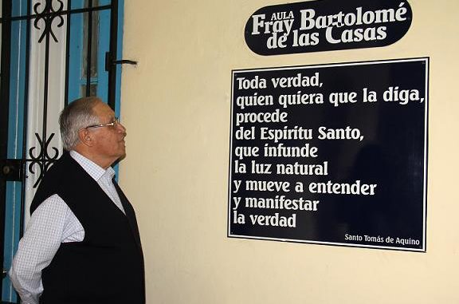
Y, en el año 1996, conocí un joven de 16 años que quería ser fraile predicador casi desde el día de su bautismo, este joven lleno de alegría hoy también es dominico y es el Rector del Centro Fr. Bartolomé de las Casas, su nombre es Léster. Así, las generaciones de ayer y hoy se unen y se dan la mano. Perdóname, Léster, pero mucho me alegro de poder decírtelo en este momento.
Deseo que mis palabras no sean frías, les hablaré de una manera sencilla y tal vez condicionado por una visión muy particular, desde la altura de mis 86 años. (Recuerdo que a Mons. Siro no le agradaba demasiado la frase: “Cualquier tiempo pasado fue mejor”, prefiriendo aquella de San Agustín: “Todo tiempo tiene su carga de bondad, de preocupaciones y de problemas”).
Santo Tomás de Aquino, uno de los consejos que daba a su discípulo Juan era el siguiente: “Procura entrar al mar, siempre, por el río”. Y en el río de mi pasado está vivo el recuerdo de dos realidades que mucho me gratifican. Aquí, en nuestra Cuba me he encontrado con personas que han confiado en mí y se me han confiado; sin diferencia de credos e ideologías. Desde el principio, cuando abrimos el Aula y el Centro Fr. Bartolomé, nuestro deseo era integrar y no excluir.
Tengo presente las expresiones latinas de la escolástica, cuando designa los dos términos fundamentales de cualquier relación humana: Los términos A QUO Y AD QUEM.
A QUO, siempre es el punto de partida, el origen… Para nosotros el término A QUO es el momento que estamos viviendo: el hoy, el aquí y ahora, el sufrimiento de tantas y tantas personas que padecen resignadamente sus carencias y privaciones, las interminables colas… hasta que un día se lanzaron a la calle y nosotros pudimos ver escenas violentas y tristes entre hijos de un mismo pueblo.
Ya nuestra historia está marcada por dos 11. Durante años hemos vivido a la sombra del 11 de septiembre, y esto no solo porque fue una tragedia sino porque es un símbolo del mundo en que vivimos. El 11 de septiembre simboliza el día de la violencia oculta y calculada. Ese día la violencia oculta de nuestra cultura mundial se hizo visible, la comunidad humana está rota por una escalada de desigualdades.
En nuestra Cuba, otro 11, el de Julio, será una fecha inolvidable y que señala un antes y un después. Ya no es lo mismo, porque algo ha aflorado sin esperarlo: una violencia impensada. Se ha abierto en Cuba un nuevo Capítulo. Es un capítulo sin ninguna promesa, a no ser la amenaza de la intolerancia.
Y el término AD QUEM nos remite a la meta, al dónde queremos llegar… Después de este 11J, en esta hora ¿Qué puede ofrecer la Iglesia? ¿Tenemos alguna buena noticia que dar?
La jerarquía, los sacerdotes y los laicos tenemos un quehacer. Ser Pastores y personas de esperanza en tiempos de desesperanza, como Abraham (Rom 4, 18-21), quien por esta razón no vaciló en su fe. Una auténtica esperanza está preparada para dar razones, porque una esperanza sin razones es una pura ilusión que conduce a la DECEPCIÓN y a la DESESPERANZA.
"La jerarquía, los sacerdotes y los laicos tenemos un quehacer: ser Pastores y personas de esperanza en tiempos de desesperanza"
Me hago la siguiente pregunta: ¿Estamos preparados para dar razones en tiempos de desesperanza?
Me voy a referir a las tres crisis que afectan la vida de nuestro pueblo cubano y por tanto, a nuestra labor como pastores. En primer lugar, la crisis global de la COVID-19, cuyos espacios más significativos radican en el sistema sanitario y en la muerte de muchos familiares y amigos, empeorada por la escasez de medicinas y de medios.
En segundo lugar, la CRISIS ECONÓMICA, agravada por la tarea del reordenamiento monetario que ha provocado la subida de precios en el mercado, el aumento de la pobreza y la falta de recursos mínimos en la vida de las familias.
Y en tercer lugar, la CRISIS POLÍTICA que después de los acontecimientos del 11 de julio, ha generado una situación de confrontación entre los cubanos, a la vez que manifiesta los deseos más profundos de los ciudadanos pidiendo un cambio social. Es evidente que no todos pensamos lo mismo.
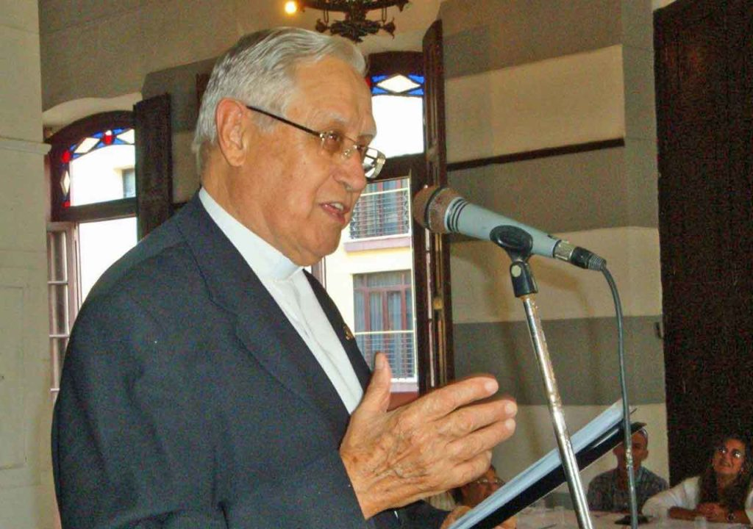

La labro de los sacerdotes
Nosotros, los sacerdotes, tenemos una importante labor en esta Cuba cambiante y compleja. El profeta Jeremías menciona un oráculo con la promesa de Dios a su pueblo.
“OS DARÉ PASTORES SEGÚN MI CORAZÓN” (Jer. 3, 15). Con estas palabras del profeta Jeremías, Dios promete a su pueblo no dejarlo nunca privado de pastores que los congreguen, los guíen y los defiendan.
“Pondré al frente de ellos, pastores que los apacienten y nunca más estarán miedosos ni asustados” (Jr. 23, 4).
Ser conscientes que somos Pastores es asumir nuestra identidad sacerdotal, es volver a la fuente de nuestro ministerio. En nuestras manos está la tarea de GUIAR, ACOMPAÑAR, ORIENTAR, PROTEGER y DEFENDER la vida de nuestros fieles laicos y personas de buena voluntad que buscan a Dios.
“Pastores que consuelen el sufrimiento de mi pueblo” (Is. 40, 11): El consuelo es definido como la capacidad humana de acompañar el dolor y el sufrimiento en situaciones de desesperación, pena y tristeza. La Iglesia en Cuba necesita unos ministros de CONSUELO y COMPASIÓN.
Para consolar afectivamente hace falta ser buenos samaritanos capaces de pararnos, descender, acercarnos para conocer la situación del otro, hay padecimientos ajenos que pasan a ser propios, como dice San Gregorio Magno: “Solo el que comparte el sufrimiento, puede comprender la suerte del que sufre y por lo mismo consolarlo”.
En el trato con los hombres, en la vida de cada día, el sacerdote debe tener SENSIBILIDAD HUMANA para comprender sus necesidades y acoger los ruegos, incluir las preguntas no expresadas, compartir las esperanzas, las alegrías y los trabajos de la vida ordinaria y ser capaz de encontrarse con todos, acompañando el dolor en sus múltiples manifestaciones desde la indiferencia a la enfermedad, desde la marginación a la ignorancia, a las pobrezas materiales… Para ser divinos hay que comenzar siendo humanos.
Alguien ha dejado escrito que: “LA CALCIFICACIÓN DEL CORAZÓN ES UNA DESGRACIA PARA EL PRESBÍTERO” (Juan Ma. Uriarte, Una Sensibilidad Sacerdotal, Ed. Sal Terrae).
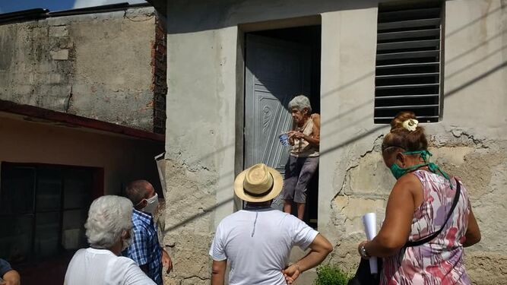
Cáritas Cuba apoyo a las personas vulnerables

Sobre nuestra situación han hablado
Nuestros Pastores, a quienes corresponde en primera instancia la misión de mediar y dialogar a altos niveles: “No se llegará a una solución favorable por imposiciones, ni haciendo una llamada a la confrontación, sino cuando se ejerce la escucha mutua, se buscan acuerdoscomunes y se dan pasos concretos y tangibles, que contribuyan con el aporte de todos los cubanos sin exclusión, a construir la “PATRIA DE TODOS Y PARA EL BIEN DE TODOS”.
La violencia engendra violencia, la agresividad de hoy abre otras heridas y aumenta rencores para mañana que costará mucho trabajo superar (…)
Invitamos a todos que con serenidad de espíritu y buena voluntad, ejerciten la escucha, la comprensión y una actitud de respeto hacia el otro, para buscar juntos una adecuada solución”.
La Vida Consagrada, en comunión con el importante e inspirador mensaje de nuestros obispos, del día 12 de julio, nos dijo: “Como personas consagradas vivimos desde la fe estos acontecimientos y reconocemos también en estos reclamos del pueblo la voz de Dios. Los que salieron a las calles no son delincuentes, son gente común de nuestro pueblo que encontró un modo de expresar su descontento”.

Reconozcan los desafíos
El Papa Francisco no hace demasiado tiempo nos ha dicho que, los pastores de la Iglesia es bueno reconozcan los desafíos propios de este tiempo, de esta hora de la historia. Ante estos nuevos proyectos económicos y sociales, con todos los cambios que traen consigo, la Iglesia no puede permanecer como simple espectadora, tampoco debe afrontar la situación desde fuera con críticas excesivas. A estos procesos hay que acompañarlos desde dentro por medio del diálogo. “El diálogo es el único camino pero hace falta una actitud de disponibilidad para el mismo” (Benedicto XVI).
Apostemos por proponer caminos de ENCUENTRO y DIÁLOGO, que pueden conducir a la reconciliación y a la paz como única alternativa válida, apasionémonos por nuestra hora y por comenzar a dar pequeños pasos en ese sentido. Apostemos por este laborioso proceso (Cardenal Jaime Ortega Alamino, Encuentro, diálogo y acuerdo, Ed. San Pablo 2017, P. 49 ss).

Encuentro con el rostro del otro
Uno de los libros que he leído varias veces es el Abrazo de Jerusalén, de Valeria Martiano. Leemos lo que el Patriarca Atenágoras nos comparte: para que pueda darse el diálogo, uno debe acudir a encontrarse con el otro totalmente desarmado. Sin prejuicios, atento y abierto al otro. Lo expresaba muy bien con una de sus frases categóricas cuando hablaba de la NECESIDAD DE ENCONTRARSE CON EL ROSTRO DEL OTRO…
“VENID, MIRÉMONOS A LOS OJOS”. (Esta frase la leí grabada en el pedestal de la estatua de Atenágoras, en la Escuela Teológica de la Arquidiócesis Ortodoxa de América, en Boston).
Encontrarse personalmente. VERSE, MIRARSE, RECONOCERSE, es el modo de superar los prejuicios” (El abrazo de Jerusalén, pág. 23).
“Hay que hacer la guerra más dura, que es la guerra contra uno mismo. Hay que llegar a desarmarse. Yo he hecho esta guerra durante muchos años. Ha sido terrible. Pero ahora estoy desarmado. Ya no tengo miedo a nada, ya que el Amor destruye el temor. Estoy desarmado de la voluntad de tener razón, de justificarme descalificando a los demás. No estoy en guardia, celosamente crispado sobre mis riquezas. Acojo y comparto. No me aferro a mis ideas ni a mis proyectos. Si me presentan otros mejores, o ni siquiera mejores sino buenos, los acepto sin pesar. He renunciado a hacer comparaciones. Lo que es bueno, verdadero, real, para mí siempre es lo mejor. Por eso ya no tengo miedo. Cuando ya no se tiene nada, ya no se tiene temor. Si nos desarmamos, si nos desposeemos, si nos abrimos al hombre-Dios que hace nuevas todas las cosas, nos da un tiempo nuevo en el que todo es posible. ¡Es la Paz!” (Olivier Clément, Dialogues avec le Patriarche Athenágoras I, Éd. Fayard, París 1969, p.183. Traducido y ofrecido por Xavier Melloni).
El Encuentro tiene que ser deseado por las dos partes y presupone:
ESCUCHAR, sin condenar. Decía Juan XXIII: “Buscar lo que nos une y apartar lo que nos separa”.
EXPONER proponiendo y no imponiendo.
CREER en el otro, aunque el otro no crea lo que yo (esta experiencia en Cuba me ha enriquecido)
SER UNO CREIBLE (algunos me dicen: es que estos no son creyentes, pero mi pregunta es: ¿y nosotros somos creyentes creíbles?
Consideremos ahora la persona misma de los evangelizadores. Se ha repetido frecuentemente en nuestros días que este siglo siente sed de autenticidad, sobre todo con relación a los jóvenes, se afirma que estos sufren horrores ante lo ficticio, ante la falsedad y además son debidamente partidarios de la verdad y la transparencia. A estos signos de los tiempos debería corresponder en nosotros una actitud vigilante. Tácitamente o a grandes gritos, pero siempre con fuerza, se nos pregunta: ¿Creéis verdaderamente en lo que anunciáis? ¿Vivís lo que creéis? ¿Predicáis verdaderamente lo que vivís?
"Los jóvenes sufren horrores ante lo ficticio, ante la falsedad y además son debidamente partidarios de la verdad y la transparencia"
Hoy más que nunca el testimonio de vida se ha convertido en una condición esencial, con vistas a una eficacia real de la predicación. Sin andar con rodeos, podemos decir que en cierta medida nos hacemos responsables del Evangelio que proclamamos (Evangelii Nuntiandi, 76).
(Os comparto una vivencia que he tenido en La Habana: un famoso doctor cubano que había estado en la cárcel por no disimular su fe, de Misa diaria, una mañana se acercó a San Juan de Letrán y me dijo: “Padre Manuel, perdone que venga tan nervioso, pero he estado participando en la Eucaristía y me ha dado pena ver cómo el sacerdote celebraba. Cuando terminó le esperé para saludarle y al mismo tiempo hacerle una pregunta: ¿Padre, usted cree? Sorprendido me respondió: ¿Por qué me hace usted esa pregunta? Yo no pude menos que decirle: Pues si usted cree, ¡que se note!”).
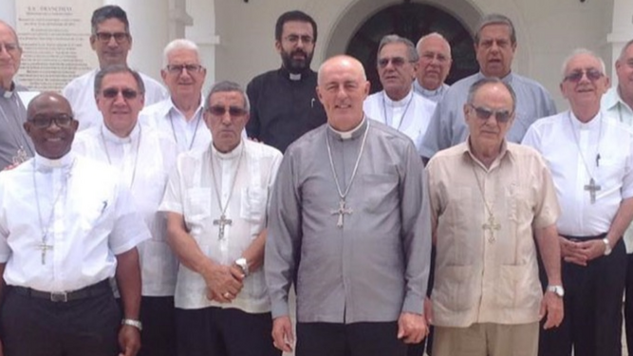
Conferencia de Obispos Católicos de Cuba

Un antes y un después en la Iglesia
A nivel eclesial el ENEC fue un encuentro único, que marcó un antes y un después en la historia de la Iglesia de Cuba. El tiempo ha pasado, pero lo que nos dijo entonces mantiene el frescor de lo que nace, la sabiduría del cómo hacer las cosas.
Cito las palabras de un Pastor de Pastores, conocido por ustedes, Mons. Adolfo Rodríguez: “El ENEC no nos quiere alentar más al miedo que paraliza, la desconfianza que lastra, la cobardía que disfraza o el complejo que inhibe, no cae en el error de reduccionismos en materia de fe, poniéndola al lado, o frente o en competencia con otras ideologías. No aspira a una reconquista de poderes, a un rescate de posiciones, favores o privilegios para la Iglesia. Ayer, como hoy, la Iglesia no quiere otra cosa que el espacio necesario para cumplir su misión, para dar también su juicio ético, moral, no político, aun sobre problemas no estrictamente religiosos pero sí humanos, lo cual no constituye un privilegio sino un derecho y un servicio: el derecho que tiene el hombre a recibir la Palabra de Dios y a iluminar toda su vida con la luz de esa Palabra.
La Iglesia quiere anunciar, en franca amistad, su fe a todos los hombres, aun a aquellos que la consideren enemiga, porque ella no quiere sentirse enemiga de nadie. La Iglesia, en fin, espera que la fe deje de ser aquí un problema, una debilidad o un diversionismo ideológico; y que el futuro no se parezca al pasado. Y para llegar a esto la Iglesia no tiene otro modo ni otro lenguaje que el lenguaje y el modo del corazón.
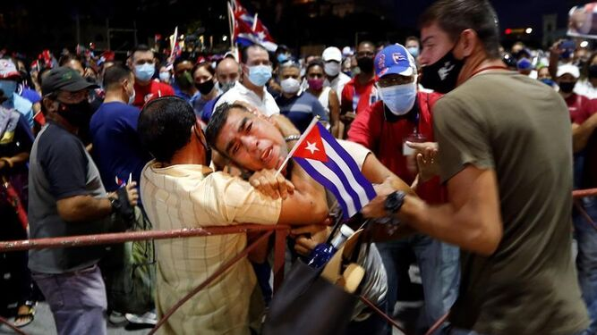
El 'Vía Crucis' del dolor de las familias cubanas

La esperanza de la Iglesia
El Espíritu nos va a conducir por sus caminos, que no son nuestros caminos, a esa invitación cada vez más fiel de Jesucristo y a esa comunión cada vez más estrecha con nuestro pueblo cubano, con quien compartimos un mestizaje de fe, cultura y razas, y compartimos la dicha de haber nacido aquí.
Los cubanos, por nuestro carácter, somos capaces de construir cualquier cosa en común; y en común vamos a construir este camino del Espíritu, felicitándonos por tantas cosas que salen bien en nuestra patria y preguntándonos qué podemos humildemente hacer para que las que salen mal salgan bien.
Abierta a la imprevisibilidad del Espíritu, la Iglesia cubana quiere ser la Iglesia de la esperanza: que recuerda el pasado, vive el presente y espera el futuro. Tenemos una esperanza y queremos dar palabras de esperanza a los que las pidan, a los que las necesitan, a los que han fijado sus miradas solo en lo terreno como límite a sus aspiraciones y sienten que les falta algo.
No tenemos ni la primera ni la última palabra de todo, pero creemos que existe una primera y una última palabra de todo y esperamos en Aquél que la tiene: el Señor. En él miramos con serena confianza el futuro siempre incierto, porque sabemos que mañana, antes que salga el sol, habrá salido sobre Cuba, y sobre el mundo entero la Providencia de Dios” (Documento del ENEC, 31).
Aún no ha salido el sol… pero no debemos impacientarnos. Lo nuestro es sembrar aunque no podamos recoger el fruto…
“Caminar hoy el camino de hoy / y mañana el de mañana, / sin pretender ver el camino entero, / se puede fallar en esta vida por ir despacio / pero se puede fallar también por la prisa” (Ob. cit. p. 28).
José Martí afirmaba: “Ha de hacerse en cada momento lo que en cada momento es necesario” (Cuaderno de apuntes, t. 21, p. 107). Y ha de hacerse despacio lo que ha de durar mucho” (Franca, La Opinión Nacional, Caracas 1882, t.14 p. 486).
Por último quisiera compartirles unas palabras sobre el peligro de dejarnos manipular por la violencia, porque en nuestros corazones de pastores puede anidar la ira, el rencor, el desánimo, al ver que nada cambia y parece que siempre volvemos al mismo punto.
Quizás el 11 J es una ventana a un futuro diferente en nuestra patria, es el grito silenciado por tantos años detrás del “nasobuco” que tapa nuestra verdadera alma. Esa alma que reclama dignidad, derechos, justicia y no por capricho, sino porque libres fuimos creados.
Liberémonos de la enemistad que se ha infiltrado en muchos aspectos de nuestra vida, defendamos y defendámonos, protejamos nuestros espíritus de la tentación de la fuerza, de la contaminación del corazón y el desprecio de nuestros semejantes. Seamos nosotros, Pastores, hermanos que fortalezcan al hermano, cómplices de la reconciliación y de la esperanza. De esa esperanza que no es utopía sino certeza de un futuro que se abre paso entre nosotros.
Concluyo con los versos de un testigo de nuestro tiempo, Mons. Pedro Casaldáliga:
Es tarde / pero es nuestra hora. / Es tarde / pero es todo el tiempo / que tenemos a mano / para hacer futuro. / Es tarde / pero somos nosotros / esta hora tardía. / Es tarde / pero es madrugada / si insistimos un poco.
https://www.religiondigital.org/america/Manuel-Fernandez-OP-Iglesia-lenguaje_0_2371862796.html

